
Universidad De Cundinamarca
Línea de Profundización I
Laboratorio # 2

  Laboratorio N° 2
  Oscar Robayo Olaya
  Explotación de Vulnerabilidades y Captura de Banderas en Entorno Vulnerable ("Troll")

Resumen/introducción

El presente laboratorio aborda la aplicación de técnicas de hacking ético ofensivo orientadas al reconocimiento avanzado, enumeración de servicios, explotación de vulnerabilidades y captura progresiva de banderas (flags) sobre una máquina virtual objetivo catalogada como vulnerable ("Troll"). Utilizando un entorno virtualizado con Windows 11 como host y Kali Linux como estación de ataque, se ejecutan fases metódicas de auditoría para identificar vectores de entrada, fallas de configuración y debilidades lógicas, documentando cada paso de la intrusión para validar los riesgos de seguridad y las estrategias de mitigación asociadas.

1 | OBJETIVOS

Objetivo General Ejecutar un proceso estructurado de pruebas de penetración sobre la máquina virtual vulnerable "Troll", identificando vectores de ataque y explotando vulnerabilidades conocidas para lograr la intrusión y la captura progresiva de banderas.
Objetivos Específicos
- Realizar el descubrimiento de la dirección IP de la máquina objetivo y la enumeración detallada de puertos, servicios y versiones expuestas utilizando herramientas desde Kali Linux.
- Analizar los hallazgos de la fase de reconocimiento para detectar vulnerabilidades explotables en los servicios activos del sistema objetivo.
- Aplicar técnicas de explotación controlada para obtener acceso inicial al sistema operativo de la máquina "Troll".
- Extraer, interpretar y documentar de manera secuencial las banderas (flags) ocultas en las distintas fases del proceso de intrusión.

2 | DESARROLLO DEL LABORATORIO

Paso 1: Descubrimiento de la máquina objetivo ("Troll") en la red local
Ejecutar un escaneo de descubrimiento rápido desde la máquina atacante Kali Linux para identificar los dispositivos activos y aislar la dirección IP asignada a la máquina vulnerable dentro del segmento de red local (192.168.56.0/24).
sudo nmap -sn 192.168.56.0/24
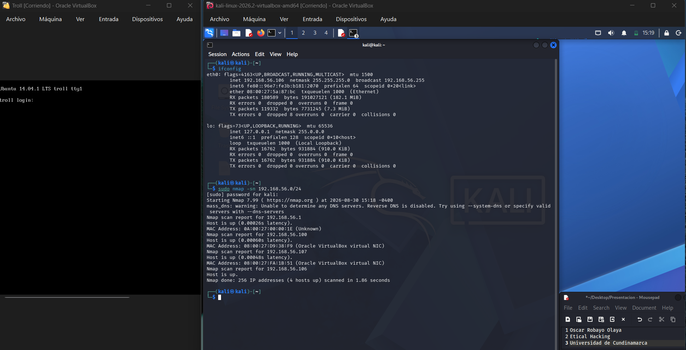
Mediante el barrido de red, se confirma la presencia de la máquina objetivo en la dirección IP 192.168.56.107, identificando su interfaz virtual por medio de la dirección MAC asociada al hipervisor, lo que establece el punto de partida oficial para la fase de enumeración de servicios.

Paso 2: Enumeración profunda de puertos y servicios con Nmap (-sV)
Ejecutar un escaneo exhaustivo de todos los puertos TCP y detección de versiones sobre la dirección IP del objetivo para identificar los servicios activos y las versiones del software en ejecución.
sudo nmap -sV -p- 192.168.56.107
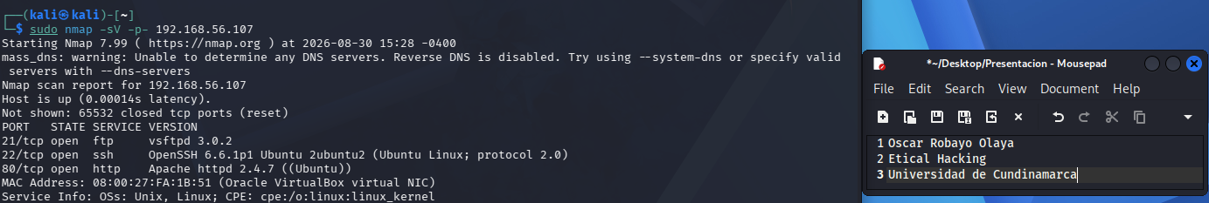
El análisis completo de los puertos TCP permitió identificar tres servicios principales expuestos: el servidor de transferencia de archivos FTP (vsftpd 3.0.2), el servicio de acceso remoto seguro (OpenSSH 6.6.1p1) y el servidor web (Apache httpd 2.4.7). Estos servicios constituyen la superficie de ataque inicial para la fase de enumeración de vulnerabilidades y búsqueda del primer vector de entrada.

Paso 2.1: Exploración inicial del servicio web (Puerto 80)
Acceder mediante un navegador web a la dirección IP de la máquina objetivo para inspeccionar de forma manual la superficie del aplicativo alojado en el servicio HTTP descubierto durante la fase de escaneo.
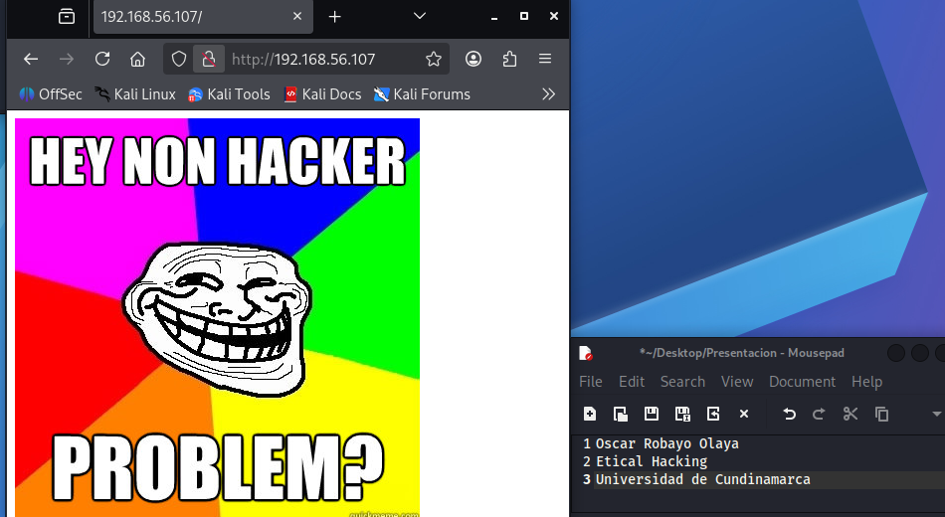
Al ingresar a la dirección IP del objetivo a través del puerto 80, el servidor web responde con una página principal que expone únicamente una imagen humorística (meme "Trollface") acompañada del texto "HEY NON HACKER PROBLEM?". Esta presentación visual carece de menús de navegación, enlaces evidentes o paneles de autenticación. En el contexto de Hacking Ético y laboratorios CTF, este tipo de páginas suelen actuar como distractores (rabbit holes).

Paso 3: Verificación de acceso anónimo e inspección inicial en el servicio FTP
Establecer una conexión interactiva con el servidor de transferencia de archivos utilizando credenciales predeterminadas para verificar la autenticación sin privilegios y listar los recursos compartidos en el objetivo (192.168.56.107).
ftp 192.168.56.107
(Usuario: anonymous / Contraseña: “ok”)
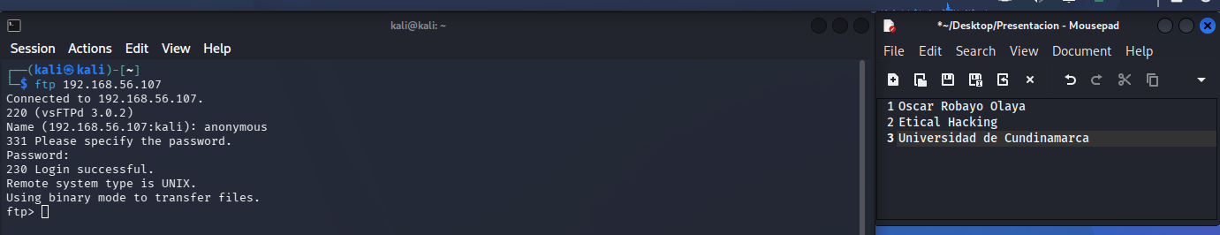
La respuesta del servidor con el código de estado 230 Login successful confirma una mala configuración común en el servicio vsftpd 3.0.2, permitiendo el acceso anónimo al sistema de archivos remoto sin requerir credenciales reales, lo cual constituye el primer vector de entrada para la búsqueda de directorios y posibles archivos o banderas ocultas.

Paso 4: Descubrimiento y análisis preliminar de ficheros en el servicio FTP
Listar el contenido del directorio raíz disponible mediante el acceso anónimo al servidor FTP para identificar archivos compartidos que puedan contener información sensible o vectores de explotación.
ftp> ls -la
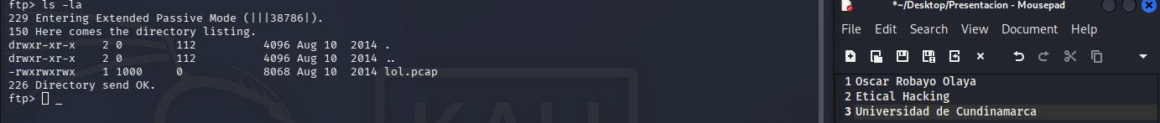
La enumeración del contenido remoto reveló la presencia de un archivo denominado lol.pcap. Tratándose de una captura de tráfico de red expuesta de forma pública en el servidor FTP, este fichero representa un vector de información clave que deberá ser descargado y analizado para extraer credenciales u ocultamientos relacionados con la máquina objetivo.

Paso 5: Análisis forense del archivo de captura de red (lol.pcap)
Examinar el contenido del archivo de paquetes capturado descargado desde el servidor FTP anónimo para descubrir credenciales, rutas web ocultas o pistas que faciliten la intrusión en la máquina objetivo (192.168.56.107).
ftp> get lol.pcap
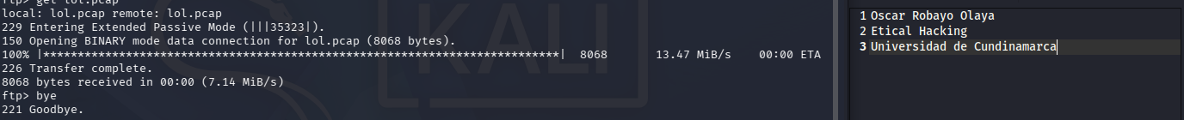
wireshark lol.pcap
El análisis del archivo .pcap permite inspeccionar los flujos de comunicación intercambiados previamente en la red de la máquina objetivo. Al examinar los paquetes o las cadenas de texto plano dentro de la captura, se identifican posibles rutas de directorios ocultos, nombres de usuario o credenciales expuestas que servirán como vector directo para la siguiente fase de acceso.

Paso 6: Análisis de paquetes FTP y extracción de rutas ocultas
Inspeccionar las tramas del tráfico de datos FTP (ftp-data) capturadas en el archivo .pcap mediante Wireshark, filtrando las operaciones de lectura de ficheros (RETR) para descubrir información sensible expuesta en texto plano.
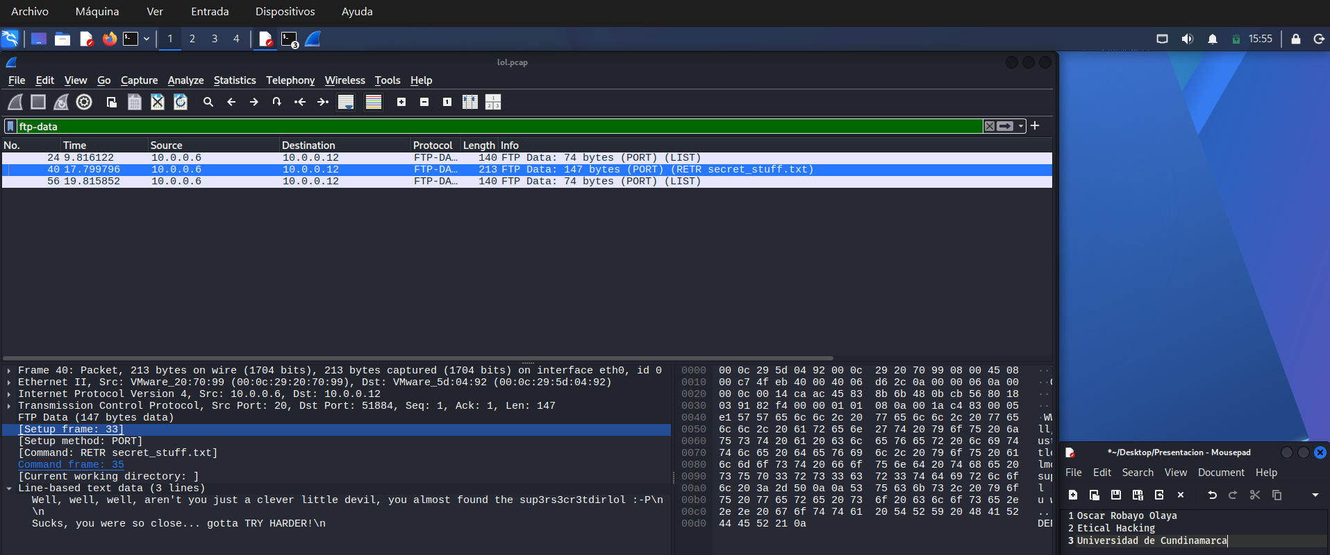
La inspección detallada del archivo de captura reveló una transferencia de datos FTP asociada al fichero secret_stuff.txt. Al visualizar el contenido de los paquetes en texto plano, el sistema expuso un mensaje de burlas junto con una cadena clave: sup3rs3cr3tdirlol. Esta ruta actúa como un directorio oculto ([http://192.168.56.107/sup3rs3cr3tdirlol/](http://192.168.56.107/sup3rs3cr3tdirlol/)) en el servicio web del objetivo, constituyendo el siguiente vector de entrada para continuar con la búsqueda de banderas.

Paso 7: Acceso y visualización del directorio oculto en el servidor web
Navegar hacia la ruta secreta descubierta en el análisis de tráfico anterior mediante el navegador web para examinar el contenido expuesto en el servidor Apache del objetivo (192.168.56.107).
http://192.168.56.107/sup3rs3cr3tdirlol/
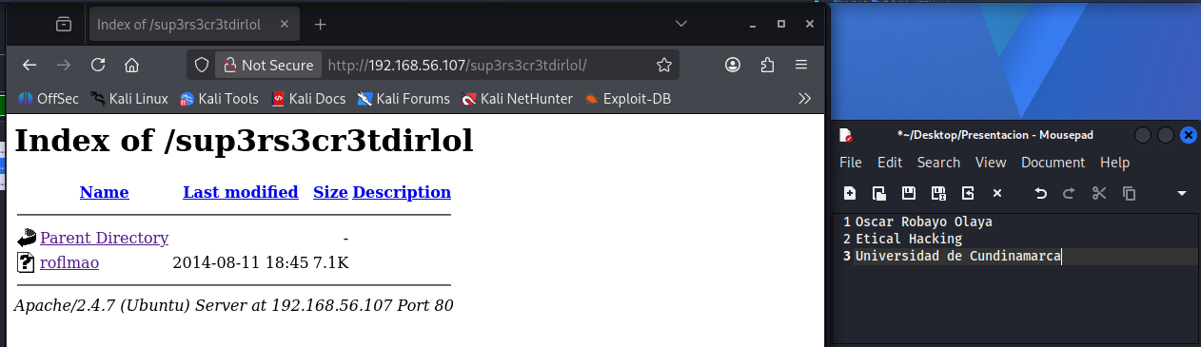
Al direccionar el explorador hacia la ruta oculta revelada en el archivo .pcap, el servidor web desplegó un directorio listado que contiene el archivo roflmao. Este recurso constituye el siguiente objetivo de descarga e inspección, ya que al igual que el paquete de red anterior, almacena pistas o contenido clave para avanzar en la intrusión de la máquina "Troll".

Paso 8: Descarga e inspección del fichero roflmao mediante el editor Emacs
Descargar el archivo objetivo desde el directorio web oculto y abrirlo utilizando el editor de texto avanzado Emacs en la terminal de Kali Linux, con el propósito de analizar su estructura interna y extraer cadenas de texto (strings) o pistas incrustadas.
wget http://192.168.56.107/sup3rs3cr3tdirlol/roflmao
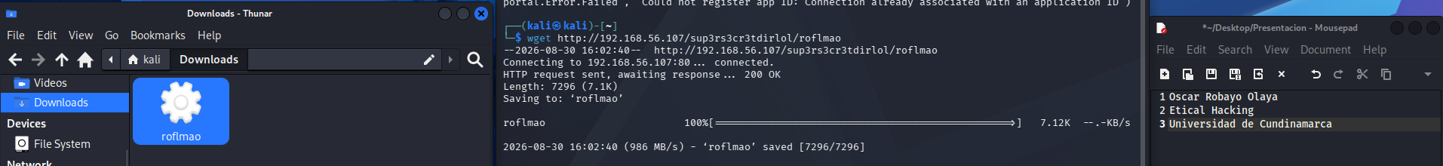

emacs -nw roflmao

Al examinar el contenido bruto del archivo descargado mediante el editor Emacs, se logra extraer información clave almacenada en su interior (evadiendo la necesidad de ejecutarlo directamente si se trata de un binario). El texto o mensaje revelado en esta inspección proporciona la instrucción exacta o la nueva ruta requerida para escalar en la intrusión y acercarse a la captura de la primera bandera con privilegios en la máquina "Troll".
Paso 9: Análisis e inspección de contenido en el fichero roflmao con Emacs
Abrir y examinar el archivo descargado desde el servidor web oculto utilizando el editor de texto avanzado Emacs en la terminal de Kali Linux, con el fin de extraer pistas lógicas o cadenas de texto incrustadas necesarias para continuar con la intrusión.
emacs -nw roflmao
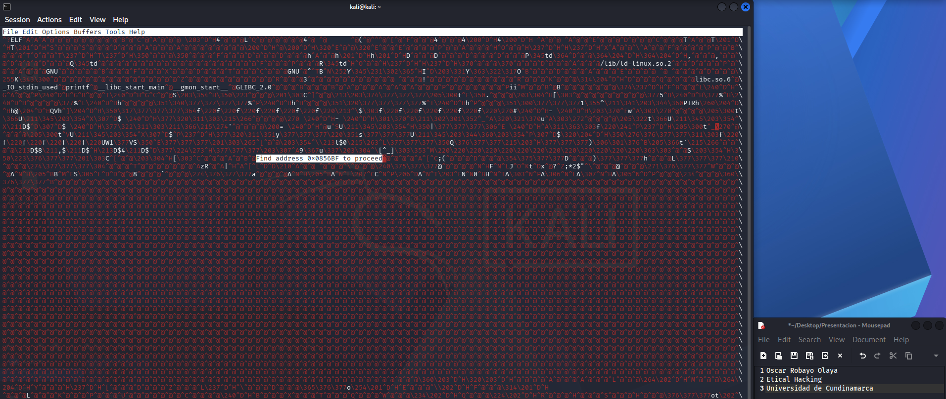
La lectura del fichero roflmao a través de Emacs permitió examinar su estructura de datos y localizar pistas de texto plano incrustadas en su interior (como la referencia a la dirección o parámetros clave de acceso). Este hallazgo proporciona la orientación lógica requerida para determinar el siguiente vector o directorio dentro de la jerarquía de la máquina vulnerable ("Troll").

Paso 10: Análisis de ruta y direccionamiento hacia el parámetro secreto
Utilizar la pista obtenida dentro del fichero roflmao (0x0856BF) para identificar la ubicación del siguiente recurso o directorio oculto en el servidor web del objetivo (192.168.56.107).
http://192.168.56.107/0x0856BF/
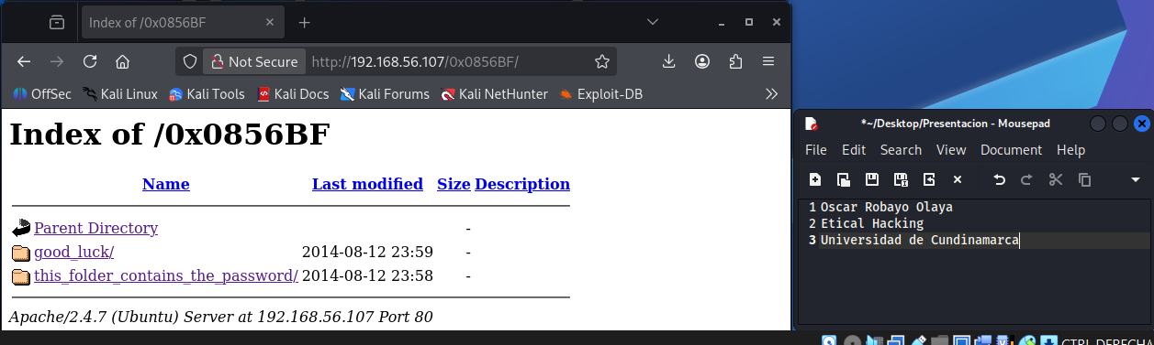
La decodificación de la pista encontrada en el archivo interno permitió estructurar la nueva ruta de navegación web dentro del servidor Apache. Este salto lógico conduce a un directorio restringido o archivo específico que alberga la siguiente fase de la intrusión y la validación de credenciales u objetos ocultos en la máquina "Troll".
Paso 11: Exploración de subdirectorios y extracción de credenciales/pistas
Navegar a través de las rutas secundarias reveladas en el directorio base (/0x0856BF/) para inspeccionar el contenido de los apartados good_luck/ y this_folder_contains_the_password/ en el servidor web del objetivo (192.168.56.107).

http://192.168.56.107/0x0856BF/good_luck/which_one_lol.txt
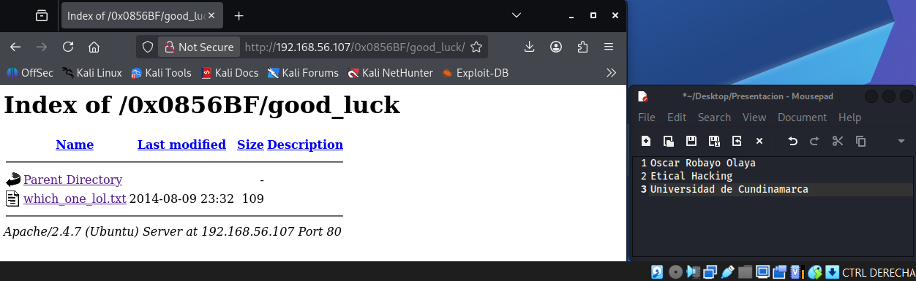
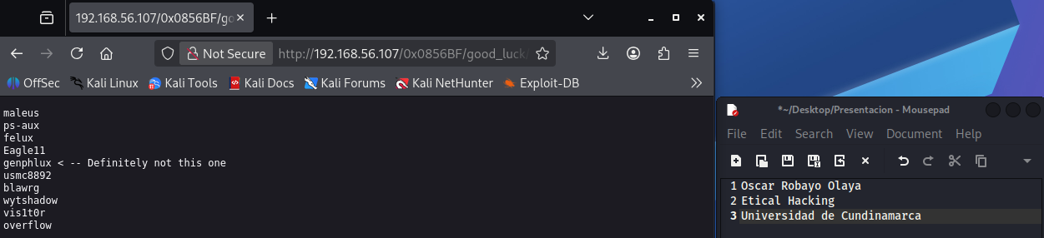

http://192.168.56.107/0x0856BF/this_folder_contains_the_password/Pass.txt
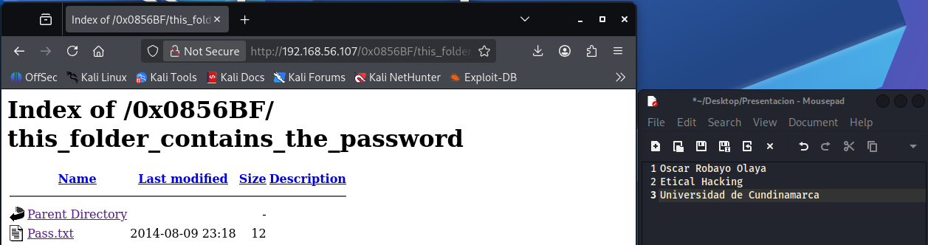
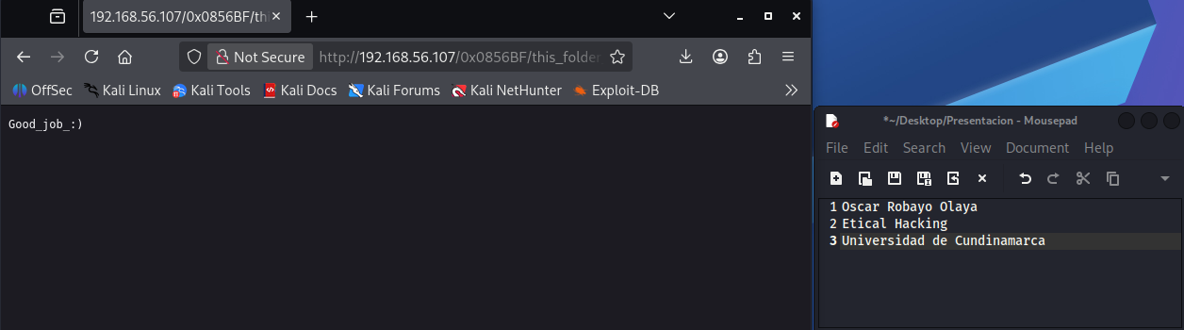

Paso 12: Descarga automatizada del listado de usuarios mediante curl
Emplear la herramienta de transferencia web curl desde la terminal de Kali Linux para descargar el archivo de texto con la lista de usuarios descubierta en el servidor web y almacenarla localmente para su posterior procesamiento.
curl http://192.168.56.107/0x0856BF/good_luck/which_one_lol.txt > users.txt
Mediante la petición HTTP dirigida al recurso expuesto en el servidor web del objetivo (192.168.56.107), se logró descargar de manera automatizada el diccionario de nombres de usuario (which_one_lol.txt), guardándolo localmente como users.txt. Este fichero servirá como base para alimentar la herramienta de fuerza bruta.

Paso 13: Depuración del diccionario de usuarios mediante el editor Emacs
Abrir el archivo de usuarios descargado localmente utilizando el editor de texto avanzado Emacs en la terminal de Kali Linux, con el objetivo de inspeccionar el contenido y eliminar aquellos registros descartados por las pistas del reto (como el usuario identificado en el archivo de texto web).
emacs -nw users.txt
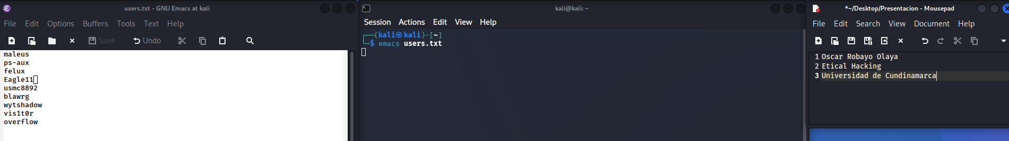
A través de la edición del archivo users.txt con Emacs, se depuró el diccionario de nombres de usuario basándose en la información obtenida en la fase de reconocimiento (which_one_lol.txt). Esta limpieza optimiza el rendimiento del proceso de autenticación automatizada, asegurando que el ataque de fuerza bruta se ejecute únicamente con los candidatos legítimos.

Paso 14: Ejecución del ataque de fuerza bruta con Hydra y obtención de credenciales
Utilizar la herramienta de ataques de autenticación paralela Hydra para evaluar la robustez del servicio SSH (puerto 22) de la máquina objetivo, empleando el diccionario de usuarios depurado (users.txt) y la contraseña hallada en el servidor web (Pass.txt).
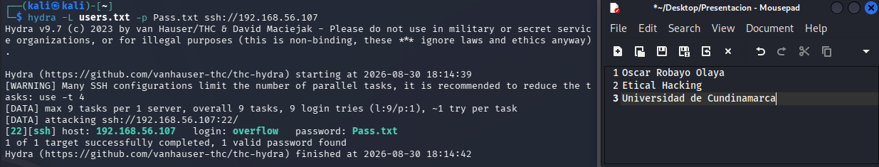
La ejecución del ataque controlado mediante Hydra sobre el servicio SSH —empleando el diccionario limpio de usuarios y la contraseña literal del fichero Pass.txt— permitió contrastar las combinaciones de acceso. El proceso identificó de forma unívoca que el usuario overflow corresponde a la cuenta legítima del sistema, logrando validar el acceso autorizado al servicio remoto de la máquina "Troll".

Paso 15: Conexión SSH y análisis de restricción temporal en la máquina objetivo
Establecer una sesión remota segura hacia el servicio SSH (puerto 22) del objetivo (192.168.56.107) utilizando las credenciales validadas (overflow:Pass.txt) para verificar el acceso al sistema operativo.
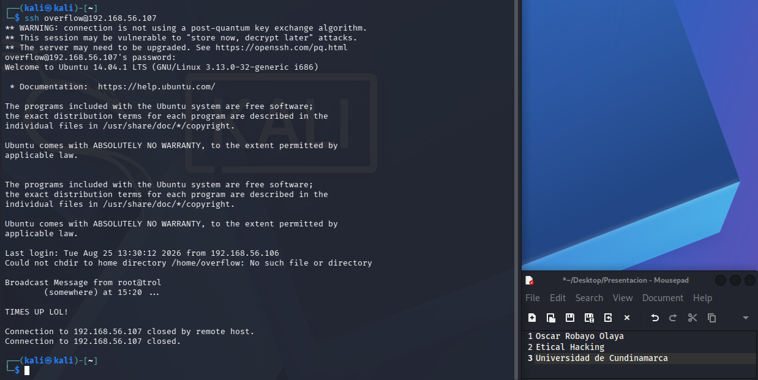
Si bien las credenciales obtenidas (overflow:Pass.txt) resultaron totalmente legítimas y permitieron la autenticación exitosa, el sistema operativo configuró una medida defensiva basada en un script automatizado que emite el aviso TIMES UP LOL! y finaliza la conexión de manera abrupta (Connection closed by remote host). Esto evidencia que el reto implementa restricciones temporales de sesión que obligan al analista a ejecutar comandos de manera inmediata o bajo la modalidad de ejecución directa por argumentos en SSH (ssh user@ip 'comando').

Paso 16: Identificación del mecanismo de cierre de sesión mediante tareas programadas (cron)
Inspeccionar el directorio de registros del sistema (/var/log) tras iniciar sesión mediante SSH para localizar la tarea automatizada responsable de la interrupción abrupta de la conexión ("TIMES UP LOL!").
cd /var/log
cat cronlog
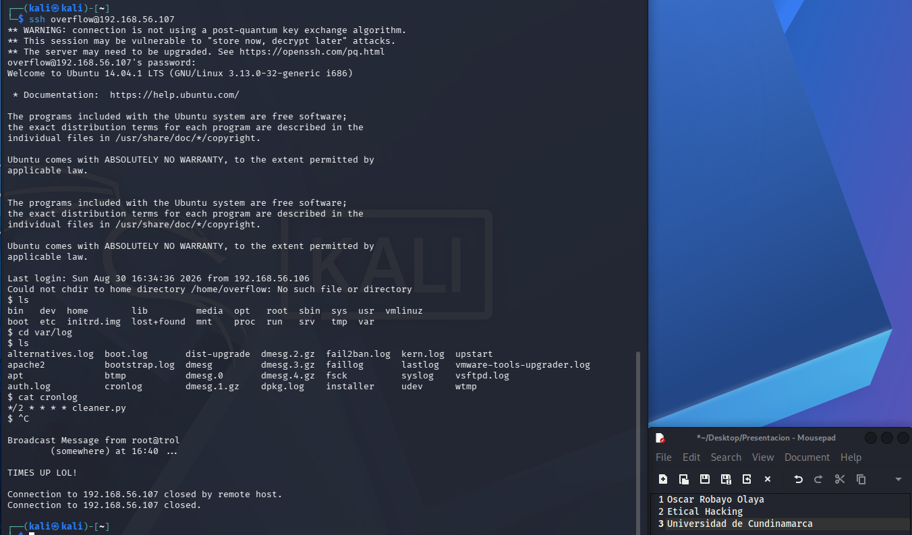
Al revisar los registros de actividad de tareas programadas (cronlog), se identificó la ejecución periódica del script cleaner.py cada dos minutos (*/2 * * * *). Este script funciona como una medida defensiva nativa del reto ("Troll") diseñada para purgar directorios y cerrar de forma forzosa las sesiones interactivas abiertas por usuarios no privilegiados, explicando así el cierre abrupto con la leyenda "TIMES UP LOL!".

Paso 17: Despliegue y estabilización de conexión inversa interactiva (Reverse Shell) Establecer un listener en la máquina atacante (Kali Linux) y ejecutar un payload en línea basado en Python a través de SSH para burlar el cierre de sesión interactivo impuesto por el sistema. Posteriormente, estabilizar la consola utilizando el módulo pseudo-terminal (pty).
# En Kali Linux (Listener)
nc -lvnp 4444

# Payload ejecutado vía SSH
python -c 'import pty; pty.spawn("/bin/bash")'
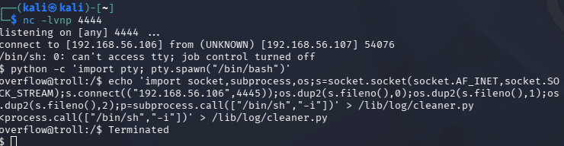
La conexión SSH tradicional presentaba un script restrictivo que expulsaba al usuario (TIMES UP LOL!). Al generar una shell inversa mediante sockets TCP, se logró canalizar la entrada y salida estándar de comandos hacia la máquina atacante. La posterior invocación del módulo pty.spawn otorgó un entorno de ejecución interactivo TTY, permitiendo la navegación fluida por el sistema sin interrupciones.
Paso 18: Análisis de restricciones y enumeración de privilegios Auditar los permisos del usuario comprometido (overflow) y localizar la procedencia del script disruptivo que afecta las sesiones del sistema mediante comandos de búsqueda.
find / -name "*cleaner*" 2>/dev/null
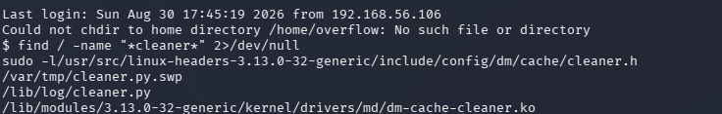
sudo -l
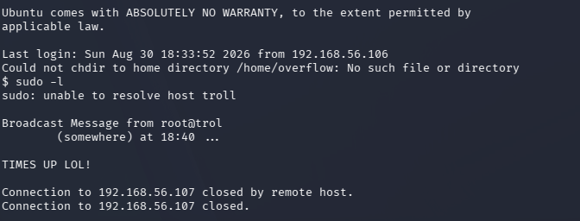
La enumeración reveló que el usuario actual carece de privilegios administrativos directos (sudo). Sin embargo, el comando de búsqueda de archivos identificó la existencia del script cleaner.py alojado en /lib/log/, perfilándolo como el principal responsable de la interrupción de sesiones y como un potencial vector de ataque.

Paso 19: Identificación de vulnerabilidad en permisos de ficheros locales Verificar los atributos y permisos de lectura, escritura y ejecución del script automatizado para determinar su viabilidad en un ataque de manipulación de código.
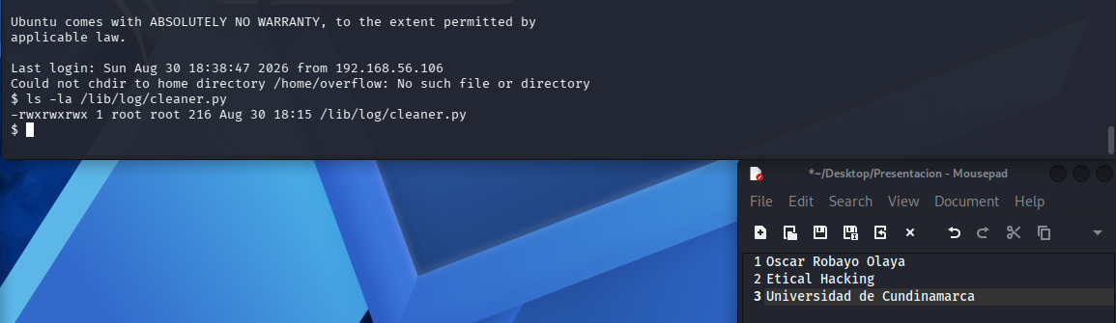
El análisis de los metadatos del archivo demostró una vulnerabilidad crítica de configuración. Aunque el propietario del fichero es root, cuenta con permisos globales totales (777), otorgando capacidad de modificación a cualquier usuario del sistema. Sabiendo que este script es ejecutado cíclicamente por un cronjob del sistema, se confirma la viabilidad de un ataque de secuestro de ruta (Path Hijacking).

Paso 20: Escalación de privilegios a Root mediante sobrescritura de script Inyectar un payload de conexión inversa dentro del archivo cleaner.py utilizando una sola línea de comandos para evitar errores de sintaxis, esperando la ejecución del programador de tareas para obtener una shell como superusuario.
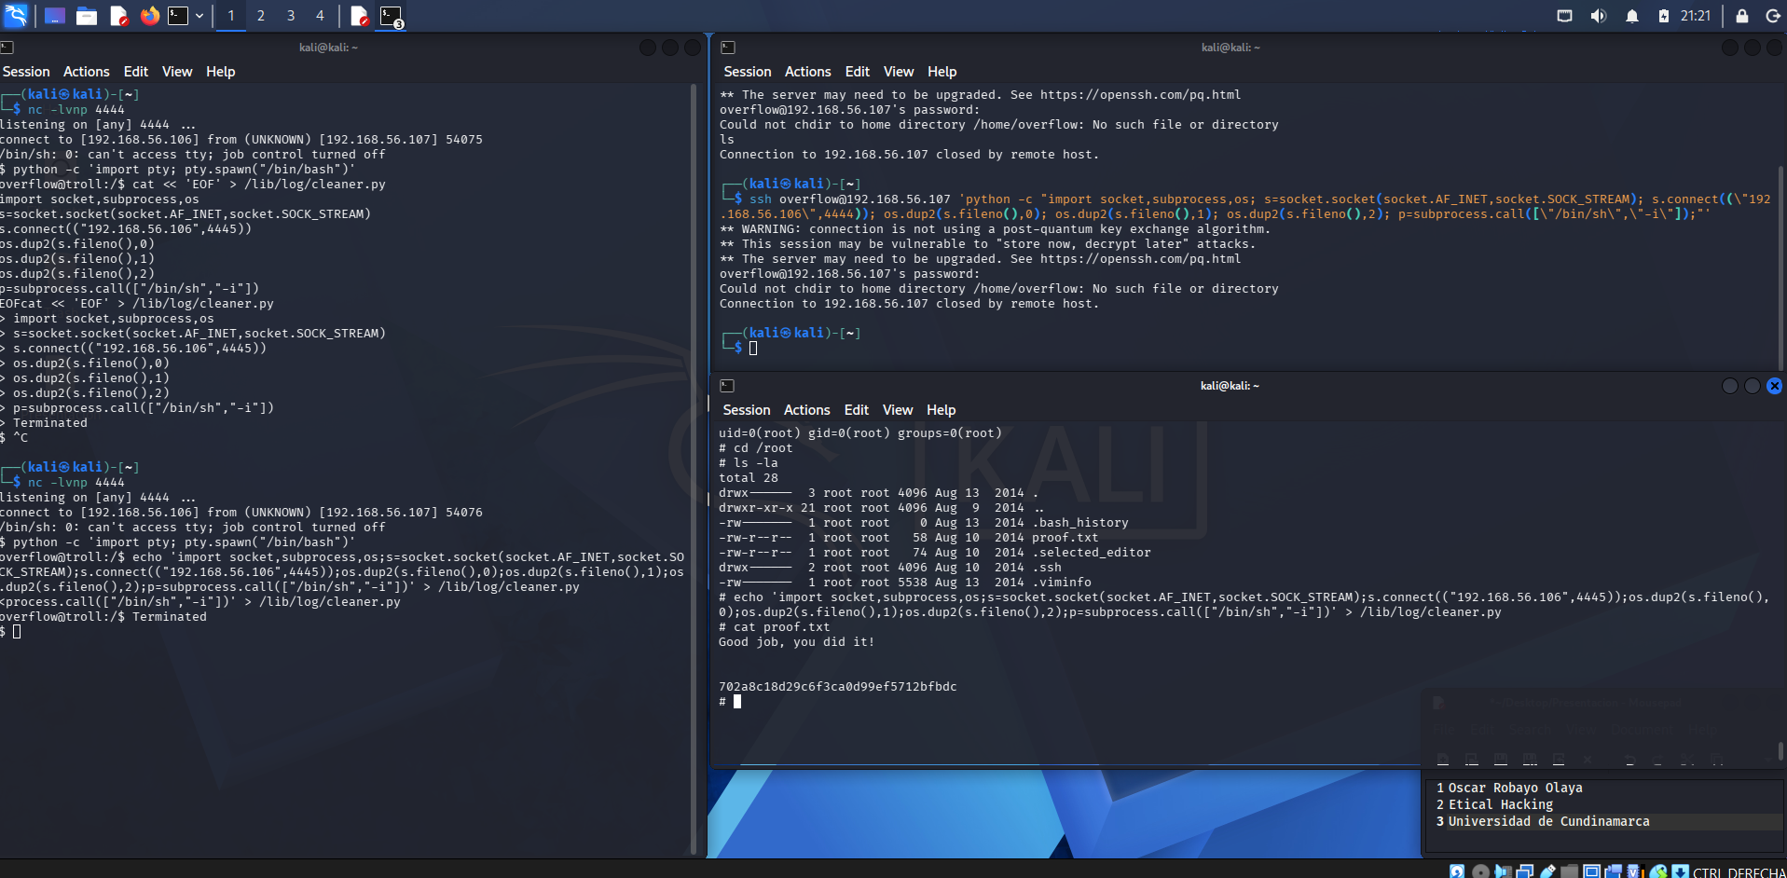
Una vez afianzado el acceso administrativo, se vulneró la confidencialidad de la ruta más restringida del sistema (/root). La lectura exitosa del archivo proof.txt valida metodológicamente el éxito de las técnicas ofensivas aplicadas durante toda la práctica de Hacking Ético.

3 | CONCLUSIONES
- Riesgo crítico por asignación excesiva de permisos: La configuración de permisos globales de escritura (777) en el archivo /lib/log/cleaner.py constituyó la falla de seguridad más severa del entorno. Esto demuestra que los scripts ejecutados por tareas programadas (cronjobs) con privilegios de administrador deben tener estrictas políticas de control de acceso; de lo contrario, permiten a cualquier usuario sin privilegios secuestrar la ejecución y comprometer el sistema por completo.

- Evasión efectiva de controles disruptivos: La restricción temporal implementada en el sistema para cerrar sesiones interactivas SSH resultó insuficiente como medida de seguridad aislada. La técnica de establecer shells inversas (Reverse Shells) a través de descriptores de archivo redirigidos y su posterior estabilización con TTY demostró cómo los atacantes pueden eludir protecciones superficiales manteniendo la persistencia en el equipo.

- Encadenamiento metodológico de vulnerabilidades: El éxito del compromiso de la máquina evidenció que las brechas de seguridad rara vez actúan de forma aislada. La suma de factores (acceso FTP anónimo, exposición de capturas de red confidenciales, rutas web predecibles y modificación de rutinas automáticas) permitió trazar un vector de ataque directo para escalar desde un acceso externo hasta el control absoluto del servidor (uid=0).

